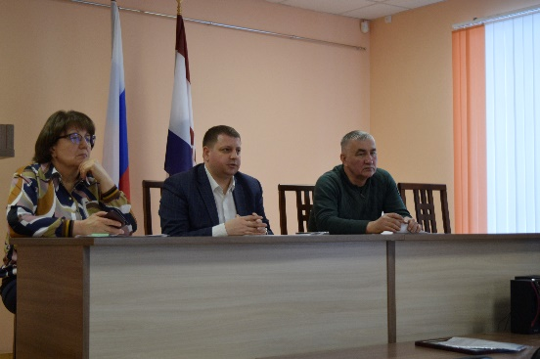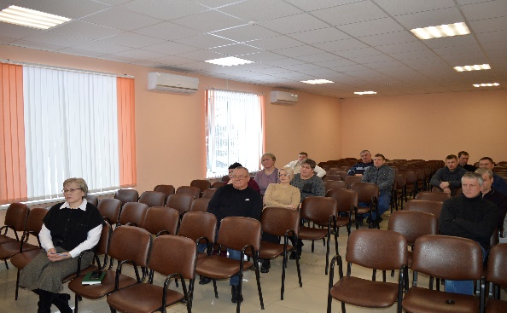

Администрация Атяшевского муниципального района

Протокол № 1

# заседания Совета по развитию малого и среднего предпринимательства при Администрации Атяшевского муниципального района

р.п. Атяшево «16 » февраля 2024 г.

**Председательствовал:**

|  |  |  |
| --- | --- | --- |
| **Николаев**  **Константин Николаевич** | **–** | Глава Атяшевского муниципального района |

**Присутствовали:**

Чернышев Сергей Николаевич – **Председатель Совета –** индивидуальный предприниматель

Гущина Наталья Александровна – **Секретарь Совета –** индивидуальный предприниматель

|  |  |  |
| --- | --- | --- |
| Бабурова Наталья Ивановна | член Совета **–** индивидуальный предприниматель | |
|  |  | |
| Вдовин Андрей Николаевич | член Совета **–** индивидуальный предприниматель | |
|  |  | |
| Кандрашкин Александр Иванович | член Совета **–** Глава крестьянско-фермерского хозяйства «Од азор» | |
|  |  | |
| Курочкина Анастасия Анатольевна | член Совета **–** индивидуальный предприниматель | |
|  |  | |
| Суняйкин Александр Дмитриевич | член Совета **–** индивидуальный предприниматель | |
|  |  | |
| Тикшайкин Александр Николаевич | член Совета **–** индивидуальный предприниматель | |
|  |  | |
| Алешина Мария Семеновна | Первый зам. Главы района по экономике – начальник Финансового управления | |
|  |  | |
| Волкова Татьяна Васильевна | начальник управления экономического анализа и прогнозирования | |
|  |  | |
| Болотин Сергей Анатольевич | индивидуальный предприниматель | |
|  |  | |
| Душкин Александр Николаевич | индивидуальный предприниматель | |
|  |  | |
| Елисеев Николай Александрович | индивидуальный предприниматель | |
|  |  | |
| Кискина Ольга  Ивановна | индивидуальный предприниматель | |
|  |  | |
| Костина Лидия Валентиновна | индивидуальный предприниматель | |
|  |  | |
| Крымзин Андрей Дмитриевич | индивидуальный предприниматель | |
|  |  | |
| Кузнецов Анатолий Алексеевич | индивидуальный предприниматель | |
|  |  | |
| Потапов Владимир Валентинович | индивидуальный предприниматель | |
|  |  | |
|  |  | |
| **Повестка дня:** |  | |
|  |  | |
|  |  | |
| Итоги работы Совета по развитию малого и среднего предпринимательства при Администрации Атяшевского муниципального района за 2023 год; | |
|  |  | |
| 1. О выдвижении кандидатур малого и среднего предпринимательского сообщества на награждение в связи с профессиональным праздником «День российского предпринимательства»; 2. Об утверждении плана работы Совета по развитию малого и среднего предпринимательства при Администрации Атяшевского муниципального района на 2024 год. | |

Открыл совещание Глава Атяшевского муниципального района Республики Мордовия Николаев Константин Николаевич.

По первому, второму и третьему вопросам выступил председатель Совета по развитию малого и среднего предпринимательства при Администрации Атяшевского муниципального района Чернышев Сергей Николаевич.

Приняв к сведению информацию Главы Атяшевского муниципального района Республики Мордовия К.Н. Николаева, председателя Совета по развитию малого и среднего предпринимательства при Администрации Атяшевского муниципального района Чернышева С.Н.

**РЕШИЛИ:**

1. Отчет о работе Совета по развитию малого и среднего предпринимательства при Администрации Атяшевского муниципального района за 2023 год утвердить.

2. Поощрить представителей бизнеса, достигших лучших результатов работы по итогам за 2023 год, и выйти с ходатайством Главе Атяшевского муниципального района об их награждении в связи с профессиональным праздником «День российского предпринимательства» *(список кандидатур прилагается).*

3. Утвердить План работы Совета по развитию малого и среднего предпринимательства при Администрации Атяшевского муниципального района на 2024 год *(прилагается).*

Председатель Совета по развитию малого и

среднего предпринимательства при Администрации

Атяшевского муниципального района Чернышев С.Н.

Секретарь совета Гущина Н.А.

УТВЕРЖДАЮ

Председатель Совета по развитию

малого и среднего предпринимательства

при Администрации Атяшевского

муниципального района

«16» февраля 2024 г.

__________________С.Н. Чернышев

**План работы Совета по развитию малого и среднего предпринимательства при Администрации Атяшевского муниципального района на 2024 год.**

|  |  |  |  |  |
| --- | --- | --- | --- | --- |
| № |  | Наименование рассматриваемого вопроса | Дата рассмотрения | Ответственные |
| 1 |  | Содействие развитию конкуренции за 1 квартал 2024 года | Март 2024г. | Управление экономического анализа и прогнозирования Администрации Атяшевского муниципального района |
| 2 |  | Организация и проведение профессионального праздника «День российского предпринимательства» | Май 2024г. |  |
| 3 |  | Отчет по социальным контрактам по получению единовременного денежного пособия по линии Соцзащиты населения, на реализацию мероприятий по осуществлению индивидуальной предпринимательской деятельности | Июль 2024г. | ГКУ «Социальная защита населения по Атяшевскому району РМ» |
| 4 |  | Анализ состояния развития малого и среднего предпринимательства в Атяшевском муниципальном районе за I полугодие 2024 г. | Июль-август 2024г. | Управление экономического анализа и прогнозирования Администрации Атяшевского муниципального района |
| 5 |  | О легализации трудовых отношений в малом бизнесе | Ноябрь 2024г. | ГУ ЦЗН населения ГКУ РМ «ЦЗН Чамзинский» |
| 6 |  | О реализации национальных проектов | Ноябрь 2024г. | Заместитель Главы района по комплексному развитию Комаров Е.В. |
| 7 |  | Анализ состояния развития малого и среднего предпринимательства в Атяшевском муниципальном районе за 2024 г. | Январь 2025г. | Управление экономического анализа и прогнозирования Администрации Атяшевского муниципального района |
| 8 |  | Отчет Совета по развитию малого и среднего предпринимательства при Администрации Атяшевского муниципального района за 2024 год | Январь 2025г. | Председатель Совета по развитию малого и среднего предпринимательства при Администрации Атяшевского муниципального района Чернышев С.Н. |
| 9 |  | Утверждение плана работы Совета по развитию малого и среднего предпринимательства при Администрации Атяшевского района на 2025 год | Январь 2025г. | Председатель Совета по развитию малого и среднего предпринимательства при Администрации Атяшевского муниципального района Чернышев С.Н. |

УТВЕРЖДАЮ

Председатель Совета по развитию

малого и среднего предпринимательства

при Администрации Атяшевского

муниципального района

«16» февраля 2024 г.

__________________С.Н. Чернышев

**Список кандидатур на награждение в связи с профессиональным праздником «День российского предпринимательства»**

|  |  |  |  |
| --- | --- | --- | --- |
| № |  | Ф.И.О. | Наименование награды |
| 1 |  | Кузнецов Анатолий Алексеевич | Почетная Грамота Республики Мордовия |
| 2 |  | Ротанов Виктор Федорович | Почетная Грамота Республики Мордовия |
| 3 |  | Тюкин Анатолий Кузьмич | Благодарность Главы Республики Мордовия |
| 4 |  | Батяркин Александр Васильевич | Благодарность Главы Республики Мордовия |
| 5 |  | Рузавина Марина Юрьевна | Благодарность Главы Республики Мордовия |
| 6 |  | Русяйкин Олег Михайлович | Почетная грамота Государственного Собрания Республики Мордовия |
| 7 |  | Нажалкин Василий Александрович | Почетная грамота Государственного Собрания Республики Мордовия |
| 8 |  | Потапов Владимир Валентинович | Благодарность Председателя Государственного Собрания Республики Мордовия |
| 9 |  | Тамошин Александр Александрович | Почетная грамота Правительства Республики Мордовия |
| 10 |  | Кочеткова Ольга Александровна | Благодарность Правительства РМ |
| 11 |  | Кискина Ольга Ивановна | Благодарность Правительства РМ |
| 12 |  | Костина Лидия Валентиновна | Благодарность Правительства РМ |
| 13 |  | Пронина Анна Сергеевна | Благодарность Правительства РМ |
| 14 |  | Курочкина Анастасия Анатольевна | Благодарность Правительства РМ |
| 15 |  | Трушкова Антонина Викторовна | Почетная грамота Министерства экономики, торговли и предпринимательства |
| 16 |  | Мезяева Анастасия Ивановна | Почетная грамота Министерства экономики, торговли и предпринимательства |
| 17 |  | Крымзин Андрей Дмитриевич | Почетная грамота Министерства экономики, торговли и предпринимательства |
| 18 |  | Аникин Денис Евгеньевич | Почетная грамота Министерства экономики, торговли и предпринимательства |
| 19 |  | Беспалов Сергей Анатольевич | Почетная Грамота Атяшевского муниципального района |
| 20 |  | Тюгашкин Александр Дмитриевич | Почетная Грамота Атяшевского муниципального района |
| 21 |  | Зинова Ольга Викторовна | Почетная Грамота Атяшевского муниципального района |
| 22 |  | Вдовина Вера Васильевна | Почетная Грамота Атяшевского муниципального района |
| 23 |  | Ососкова Марина Павловна | Почетная Грамота Атяшевского муниципального района |
| 24 |  | Кудашкин Аркадий Валентинович | Почетная Грамота Атяшевского муниципального района |
| 25 |  | Читайкина Татьяна Семеновна | Почетная Грамота Атяшевского муниципального района |
| 26 |  | Чернышев Данила Сергеевич | Почетная Грамота Атяшевского муниципального района |